6.Angular变更检测机制和DoCheck钩子

需要依赖zone.js文件，在package.json中可以看到的

在上一个试验中的子组建中继续添加如下内容：

1. 子组件ts文件：

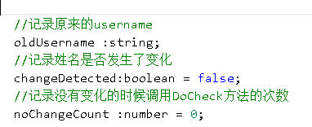

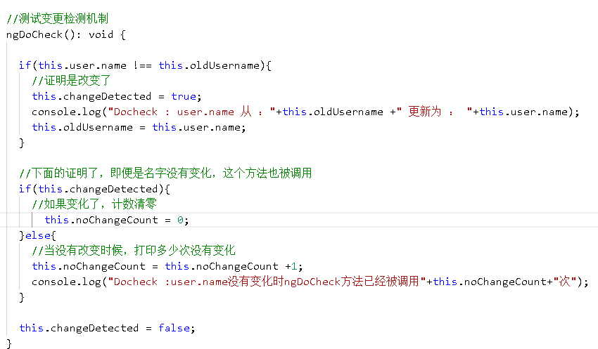

1. 子组建html文件：无需做任何改变
2. 父组件ts中: 无需做任何改变
3. 父组件html中：无需做任何改变

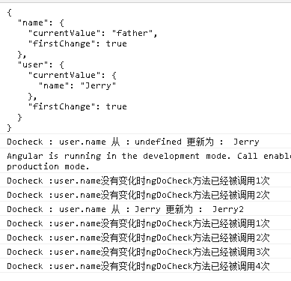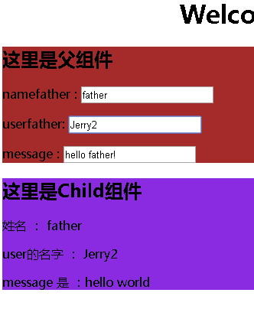运行效果图

7.在父组件中调用子组件的代码：

有两种方式：1.在父组件的控制器中声明引用

2.在父组件的模板中直接调用

（1）子组件控制器

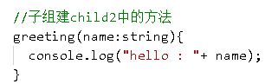

（2）子组件模板：不用操作任何东西

（3）方式一 ： 在父组件的控制器中调用

（3.1）父组件模板：

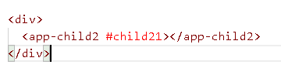

（3.2）父组件控制器：

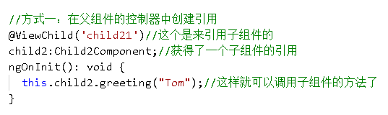

运行效果图 ：



1. 方式二：在父组件模板中调用

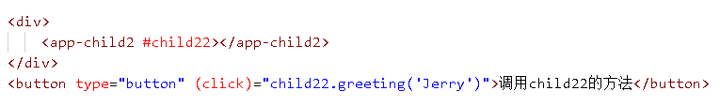（5.1）父组件模板：

（5.2）父组件控制器中 ：不用写东西

运行效果图：



（6）演示两个方法的调用：

两个方法都是在所有的组件加载好之后才会被调用

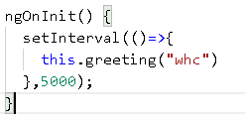 （6.1）子组件控制器和父组件控制器中：

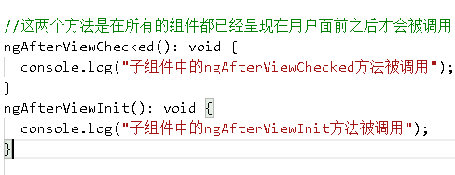

这段代码使得页面每隔5秒就会刷新一次

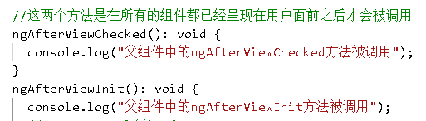

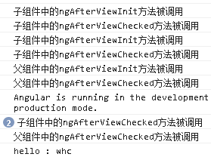

因为在这个父组件模板中使用了两次子组件，所以是调用了两次

之后只会调用Checked方法，不会调用Init方法

（6.2）但是：当在所有组件都加载好之后再改变某一个显示的效果，就会报错

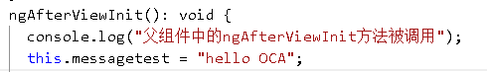就像下面这样：

解决方法：

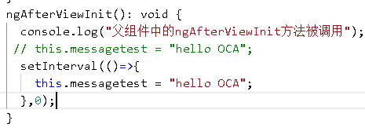

8.投影的概念：

投影：ng-content指令，<ng-content></ng-content>,可以将父组件中的任意片段插入到子组件中去。

本次实验只涉及html的操作，控制器中式没有内容的

1. 子组件模板中：

这个是用来选择对应的内容的

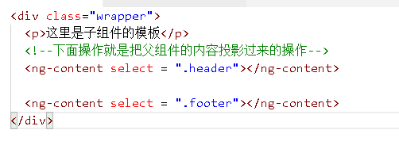

1. 父组件模板中：

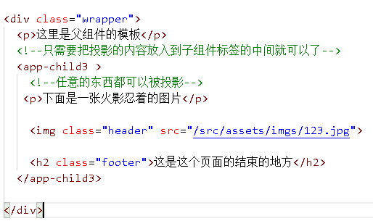

这个就是用来当作选择器的

运行效果图：

